THỰC HÀNH TIẾNG VIỆT
Tiết 71
CÁCH GIẢI THÍCH NGHĨA CỦA TỪ
VÀ CÁCH TRÌNH BÀY TÀI LIỆU THAM KHẢO

I. Mục tiêu bài dạy
1. Kiến thức:
- Học sinh biết cách giải thích nghĩa của từ trong văn bản.
- Học sinh thực hành: trình bày được tài liệu tham khảo trong một báo cáo nghiên cứu.
2. Năng lực: Học sinh vận dụng tạo lập các văn bản có sử dụng chính xác, hiệu quả các các tài liệu tham khảo.
3. Phẩm chất:
- Có ý thức trong việc lựa chọn khi sử dụng các từ ngữ tiếng Việt gắn với ngữ cảnh cụ thể.
- Trung thực và có ý thức tôn trọng quyền sở hữu trí tuệ của tác giả khi trích dẫn các tài liệu tham khảo.
II. Thiết bị dạy học và học liệu
1. Học liệu: Sách giáo khoa, sách giáo viên, phiếu học tập…
2. Thiết bị: Máy chiếu, bảng, dụng cụ khác nếu cần.

III. Tiến trình dạy học
1. Trước giờ học
GV hướng dẫn HS chuẩn bị:
- Đọc nội dung Cách giải thích nghĩa của từ và Cách trình bày tài liệu tham khảo trong một báo cáo nghiên cứu, phần Kiến thức ngữ văn.
- Tìm một số tài liệu tham khảo (bài viết, sách nghiên cứu,…) về nội dung và nghệ thuật trong Truyện Kiều của Nguyễn Du.
- Với mỗi nội dung trên, nêu 1 câu hỏi hoặc băn khoăn, thắc mắc.
2. Trên lớp
HOẠT ĐỘNG 1. KHỞI ĐỘNG (5 phút)

a. Mục tiêu: Tạo tâm thế thoải mái và gợi dẫn cho học sinh về nội dung bài học.
b. Sản phẩm và cách thức tổ chức thực hiện
HĐ của GV và HS | Dự kiến sản phẩm
- Khởi động (3 phút)  - Trò chơi “Ai nhanh hơn?”  ❖ Luật chơi:  - GV chia lớp thành 4 nhóm (4 đội chơi) chiếu ngữ liệu là từ khoá “ăn”, yêu cầu các đội chơi trong 60 giây, tìm và ghi nhiều nhất các từ, cụm từ có chứa âm tiết “ăn” được dùng theo nghĩa gốc hoặc nghĩa chuyển.  - Học sinh suy nghĩ, thảo luận theo nhóm, ghi câu trả lời vào bảng phụ  ❖ GV có thể mở rộng yêu cầu: gọi học sinh bất kì đặt 01 câu có sử dụng từ, cụm từ có chứa âm tiết “ăn” vừa tìm được và yêu cầu giải thích nghĩa.  - Hoạt động giới thiệu tri thức liên quan (2 phút)  * Bước 1: Chuyển giao nhiệm vụ  GV mời HS chia sẻ những thông tin về Cách giải thích nghĩa của từ và Cách trình bày tài liệu tham khảo trong một báo cáo nghiên cứu trong phần Kiến thức Ngữ văn mà em đã chuẩn bị.  * Bước 2: Thực hiện nhiệm vụ  HS chia sẻ  * Bước 3: Báo cáo, thảo luận  Mời HS khác nêu 1 câu hỏi hoặc băn khoăn, thắc mắc đã chuẩn bị.  * Bước 4: Kết luận, nhận định  GV giảng giải thêm và chốt kiến thức. | - Khởi động  Từ “ăn”  - Nghĩa gốc: ăn cơm, ăn uống,…động từ chỉ hoạt động cho vào khoang miệng thức ăn để nuôi sống cơ thể  - Nghĩa chuyển:  + Ăn uống nhân dịp gì: ăn cưới, ăn tết…  + Tốn nhiều hơn bình thường: ăn xăng,…  + Nhận lấy để hưởng: ăn hoa hồng,…  + Tiếp nhận cái cần thiết cho sự hoạt động: tàu ăn dầu…  + Hợp với nhau tạo nên sự hài hoà, đẹp: ăn ảnh, …  + Huỷ hoại dần từng phần: gỉ xét ăn mòn,…  + Phải nhận lấy, chịu lấy: ăn no đòn,…  + Gắn, dính chặt vào nhau, khớp với nhau: băng dính ăn, hồ (keo) ăn…  2. Một số tri thức liên quan  (Dựa vào phần Kiến thức ngữ văn)  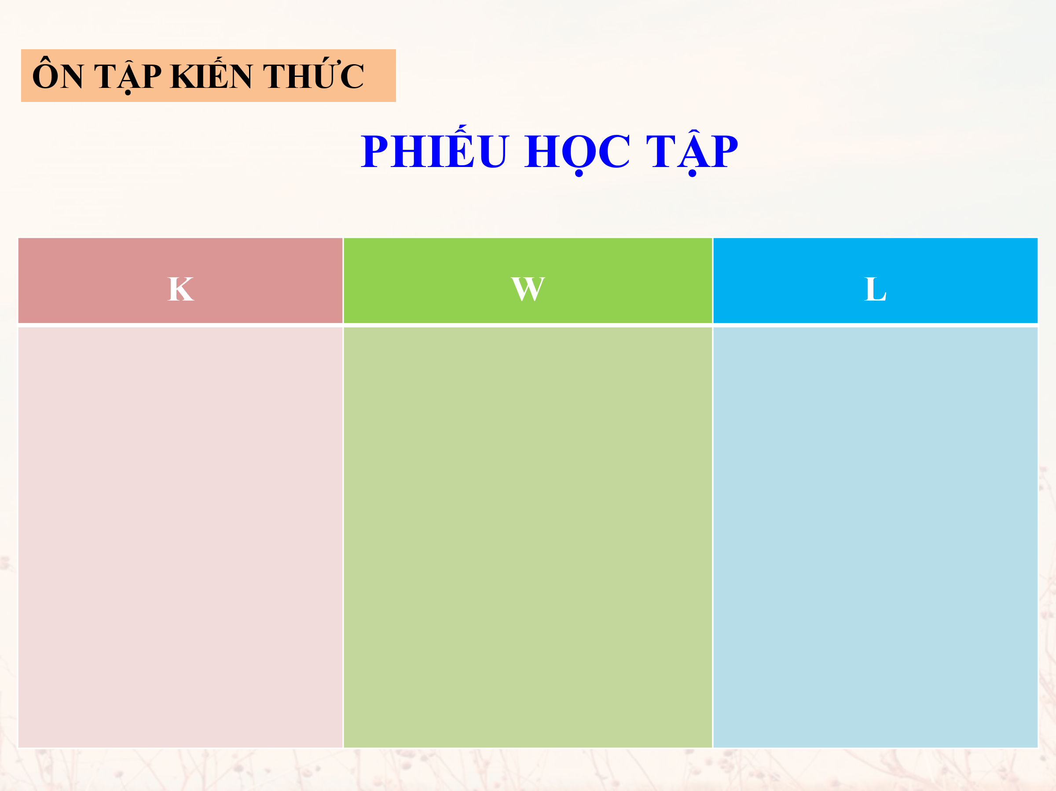

HOẠT ĐỘNG 2. BÀI TẬP THỰC HÀNH (30 phút)
- Mục tiêu:
- Vận dụng năng lực ngôn ngữ để nhận diện và nhận diện và giải thích được ghĩa của từ gắn với ngữ cảnh cụ thể
- Vận dụng các tri thức về Cách trình bày tài liệu tham khảo để tìm kiếm, sắp xếp và trình bày tài liệu tham khảo trong một báo cáo khoa học.
b. Sản phẩm và cách thức tổ chức thực hiện
HĐ của GV và HS | Dự kiến sản phẩm
Thao tác 1: Bài tập 1,2,3  * Bước 1: Chuyển giao nhiệm vụ  Giáo viên giao nhiệm vụ làm bài tập theo nhóm bằng cách hoàn thành phiếu học tập.  - Làm bài tập trên phiếu bài tập 1,2,3  * Bước 2: Thực hiện nhiệm vụ  Học sinh lựa chọn và thực hành  * Bước 3: Báo cáo, thảo luận  Học sinh trình bày phần bài làm của mình  * Bước 4: Kết luận, nhận định  GV chốt lại các chia sẻ, lựa chọn các chia sẻ tốt để cả lớp tham khảo  GV Trình chiếu nguyên tắc sắp xếp tài liệu tham khảo  * Nguyên tắc sắp xếp tài liệu tham khảo  - Nguyên tắc sắp xếp theo họ tên tác giả:  + Đối với tác giả nước ngoài thì xếp thứ tự theo họ tác giả (kể cả các tài liệu dịch ra tiếng Việt).  + Đối với tác giả là người Việt Nam thì xếp thức tự theo tên tác giả  - Thông tin về mỗi tài liệu tham khảo gồm có: tác giả, năm xuất bản, tên tài liệu, nhà xuất bản, nơi xuất bản.  Thao tác 2: Bài tập 4  * Bước 1: Chuyển giao nhiệm vụ  + GV chia lớp thành 2 đội: Yêu cầu  + Các thành viên trong đội 1 và 2 phát chéo Phiếu học tập: Danh sách tài liệu tham khảo (bài viết, sách nghiên cứu,…) phục vụ cho báo cáo nghiên cứu về nội dung và nghệ thuật trong Truyện Kiều của Nguyễn Du (đã chuẩn bị trước, được sắp xếp ngẫu nhiên, không theo quy tắc cho đội bạn.  + Trong 3 phút các đội thảo luận sắp xếp lại danh sách tài liệu tham khảo theo đúng quy tắc.  * Bước 2: Thực hiện nhiệm vụ  HS thảo luận  * Bước 3: Báo cáo, thảo luận  Sau 3 phút, GV thu lại phiếu học tập của 2 đội và tổ chức cho 2 đội chấm chéo kết quả bài làm của nhau.  + GV mời HS ngẫu nhiên phát biểu và chữa bài tập  + HS chấm điểm cho phiếu học tập của bạn mình dựa trên kết quả chữa bài.  * Bước 4: Kết luận, nhận định  + GV tổng hợp lại phiếu học tập, tính tổng điểm của mỗi đội và tuyên bố đội chiến thắng trong hoạt động. | GV và HS có thể tham khảo phiếu bài tập ở phụ lục.  Gợi ý giải bài tập  Bài 1:  * Giải thích nghĩa của từ “già” trong các ngữ cảnh  a. Từ “già” trong “một người nghệ nhân già”: mang nghĩa gốc chỉ người lớn tuổi (VD: “già” là “không trẻ”).  b. Từ “già” trong “rừng già”: mang nghĩa chuyển, chỉ rừng lâu năm (VD: “rừng già” là rừng “lâu năm”)  c. Từ “già” trong“cười già”: mang nghĩa chuyển, chỉ mức độ vang, lớn, kéo dài của tiếng cười (VD: “cười già” là “cười sặc sụa”.  * Giải thích nghĩa của từ “già” theo những cách khác  - Từ “già” trong “già nửa cân”: nghĩa chuyển, chỉ số lượng, mức độ vượt quá mức xác định nào đó một chút. (VD: nước còn già nửa bể, đi già nửa ngày thì đến).  - Từ “già” trong“già nắng”: nghĩa chuyển, chỉ quá trình tác dụng nào đó để đến quá mức bình thường một chút (VD: thóc phơi chưa được già nắng, nước sôi già).  - Từ “già” trong “già suy nghĩ”: nghĩa chuyển, chỉ hiểu biết hơn, có trình độ cao hơn mức bình thường về mặt nào đó, do đã từng trải hay do có công phu rèn luyện (VD: một thợ máy già kinh nghiệm, nét vẽ già tay)…  Bài 2: Giải thích nghĩa của từ “say”(hoặc yếu tố “say” trong từ phức)  - Từ “say” trong “say sưa” mang nghĩa chuyển, chỉ tính chất tâm lí.  - Từ “say” trong “say lòng” mang nghĩa chuyển, chỉ tính chất tâm lí.  - Từ “say” trong “say đắm” mang nghĩa chuyển, chỉ tính chất tâm lí.  - Từ “say” trong “người say” và “say” mang nghĩa chuyển, chỉ tính chất tâm lí.  Bài 3: Trình bày và sắp xếp lại các tài liệu tham khảo cho đúng  * Sắp xếp lại các tài liệu tham khảo  1. Phạm Xuân Dũng (2009), Phái đẹp trong thơ Hoàng Phủ Ngọc Tường, báo Quảng Trị, số ra ngày 7 tháng 11.  2. Hồ Thế Hà (2002), Thông điệp thơ Hoàng Phủ Ngọc Tường, tạp chí Sông Hương, số 161, tháng 7.  3. Mai Văn Hoan (2010), Hoàng Phủ Ngọc Tường với sông Hương, báo Đà Nẵng, số ra ngày 21 tháng 3.  4. Trần Thuỳ Mai (2002), Kí văn hoá của Hoàng Phủ Ngọc Tường, Tạp chí Sông Hương, số 161 tháng 7.  5. Nguyễn Đăng Mạnh (2001), Nhà văn, tư tưởng và phong cách, NXB Đại học Quốc gia Hà Nội.  6. Trần Đình Sử (1987), Ai đã đặt tên cho dòng sông?- Bút kí sử thi Hoàng Phủ Ngọc Tường, Tạp chí văn nghệ, số7.  Bài 4. Tìm và sắp xếp 5 – 10 tài liệu tham khảo (bài viết, sách nghiên cứu,…) phục vụ cho báo cáo nghiên cứu về nội dung và nghệ thuật trong Truyện Kiều của Nguyễn Du.  1. Đào Duy Anh (1943), Khảo luận về Kim Vân Kiều, NXB Quan Hải tùng thư, Huế.  2. Đào Duy Anh (1984), Từ điển Truyện Kiều, NXB Khoa học xã hội, HN.  3. Đào Duy Anh (2009) (tái bản, Phan Ngọc hiệu đính), Từ điển Truyện Kiều, NXB Giáo dục, HN.  4. Nguyễn Ngọc Bích (2008), Tìm hiểu tín hiệu thẩm mỹ “hoa” trong Truyện Kiều của Nguyễn Du trên ba bình diện: kết học, nghĩa học, dụng hoc, Luận văn Thạc sĩ, ĐHSP HN, HN.  5. Lê Nguyên Cẩn (2007), Tiếp cận Truyện Kiều từ góc độ văn hóa, NXB Giáo dục, HN.  6. Nguyễn Đình Diệm dịch (1971), Kim Vân Kiều truyện, Phủ Quốc vụ khanh, đặc trách văn hóa xuất bản, Sài Gòn.  7. Nguyễn Trí Tích (2002), Viết Về Nguyễn Du Và Truyện Kiều, NXB Thanh Niên.
* Thực hành bài tập ngoài SGK  - Trò chơi: Cướp cờ  * Bước 1: Chuyển giao nhiệm vụ  GV thông báo luật chơi  - Luật chơi  - GV chia lớp thành 2 đội chơi, trình chiếu bài tập 5 (Bài tập 6, 7 học sinh hoàn thành tại nhà)  - Học sinh suy nghĩ trong thời gian tối đa 2 phút  - Trong thời gian suy nghĩ, đội nào có câu trả lời trước sẽ phất cờ dành quyền trả lời. Nếu trả lời sai, đội bạn giành quyền trảm lời bằng cách phất cờ.  - Bài tập gồm 5 ý (mỗi ý đùng được 10 điểm)  GV chiếu silde, kết hợp với đọc câu hỏi.  Bước 2: Thực hiện nhiệm vụ HS chọn gói bài tập, suy nghĩ, phất cờ sau khi GV đọc xong mỗi câu hỏi.  Bước 3: Báo cáo, thảo luận  HS trả lời câu hỏi  Bước 4: Kết luận, nhận định  GV chốt đáp án, tính điểm và biểu dương | * Thực hành bài tập ngoài SGK  Bài tập 5: Các từ sau đây được giải thích nghĩa theo cách nào?  a) Hoảng hốt: là thái độ trái ngược với bình tĩnh → giải thích nghĩa của từ bằng cách dùng từ trái nghĩa.  b) Thuỷ cung: nơi ở dưới nước (thuỷ: nước; cung: nơi ở của vua chúa) → giải thích nghĩa của từ bằng cách giải thích nghĩa của các thành tố tạo nên từ đó  c) Giường: Có môt mặt phẳng và 4 chân dùng để nằm → giải thích nghĩa của từ bằng cách nêu lên khái niệm  d) Ghẻ lạnh: thái độ xa lánh, thờ ơ với những người có mối quan hệ gần gũi thân thiết → giải thích nghĩa của từ bằng cách dùng từ đồng nghĩa  e)  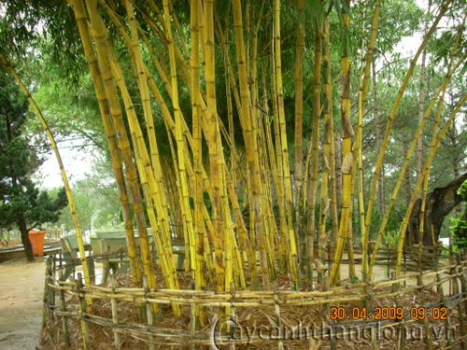  Tre đằng ngà (tre ngà)  → giải thích nghĩa của từ bằng trực quan  Bài tập 6: Điền các từ còn thiếu sau học tập, học lỏm, học hỏi, học hành vào dấu “ … ”  a) … : Học và luyện tập để có kiến thức, kỹ năng  b) …: Nghe, nhìn thấy người ta làm gì rồi làm theo, không được trực tiếp ai chỉ dạy  c) …: Tìm tòi để học tập cho bản thân  d) …: Học văn hoá ở trường lớp, có chương trình, hướng dẫn của thầy cô  Đáp án:  a) Học tập  b) Học lỏm  c) Học hỏi  d) Học hành  Bài tập 7: Điền các từ trung bình, trung gian, trung niên vào các chỗ trống dưới đây  a) …: khoảng giữa của bậc thang đánh giá, không kém cũng không giỏi, không thấp cũng không cao  b) …: vị trí chuyển tiếp hoặc nối liền giữa hai giai đoạn, hai sự vật, hai bộ phận,…  c) …: quá lứa tuổi thanh thiếu niên nhưng cũng chưa đến tuổi già  Đáp án:  a) Trung bình  b) Trung gian  c) Trung niên

HOẠT ĐỘNG 3: CHỐT LẠI KIẾN THỨC TIẾNG VIỆT (5 phút)
a. Mục tiêu: Hệ thống hoá lại kiến thức đã học
b. Sản phẩm và cách thức tổ chức thực hiện
HĐ của GV và HS | Dự kiến sản phẩm
* Bước 1: Chuyển giao nhiệm vụ  - Yêu cầu học sinh làm việc cá nhân trong 5 phút  - Nhiệm vụ: Vẽ sơ đồ tư duy cách giải thích nghĩa của từ và Cách trình bày tài liệu tham khảo trong một báo cáo nghiên cứu.  * Bước 2: Thực hiện nhiệm vụ  HS vẽ sơ đồ tư duy  * Bước 3: Báo cáo, thảo luận  GV trình chiếu kết quả sơ đồ tư duy của 2 học sinh bât kì, yêu cầu học sinh khác nhận xét chéo.  * Bước 4: Kết luận, nhận định  GV nhận xét, trình chiếu sơ đồ tư duy/ bảng biểu để chốt kiến thức. | 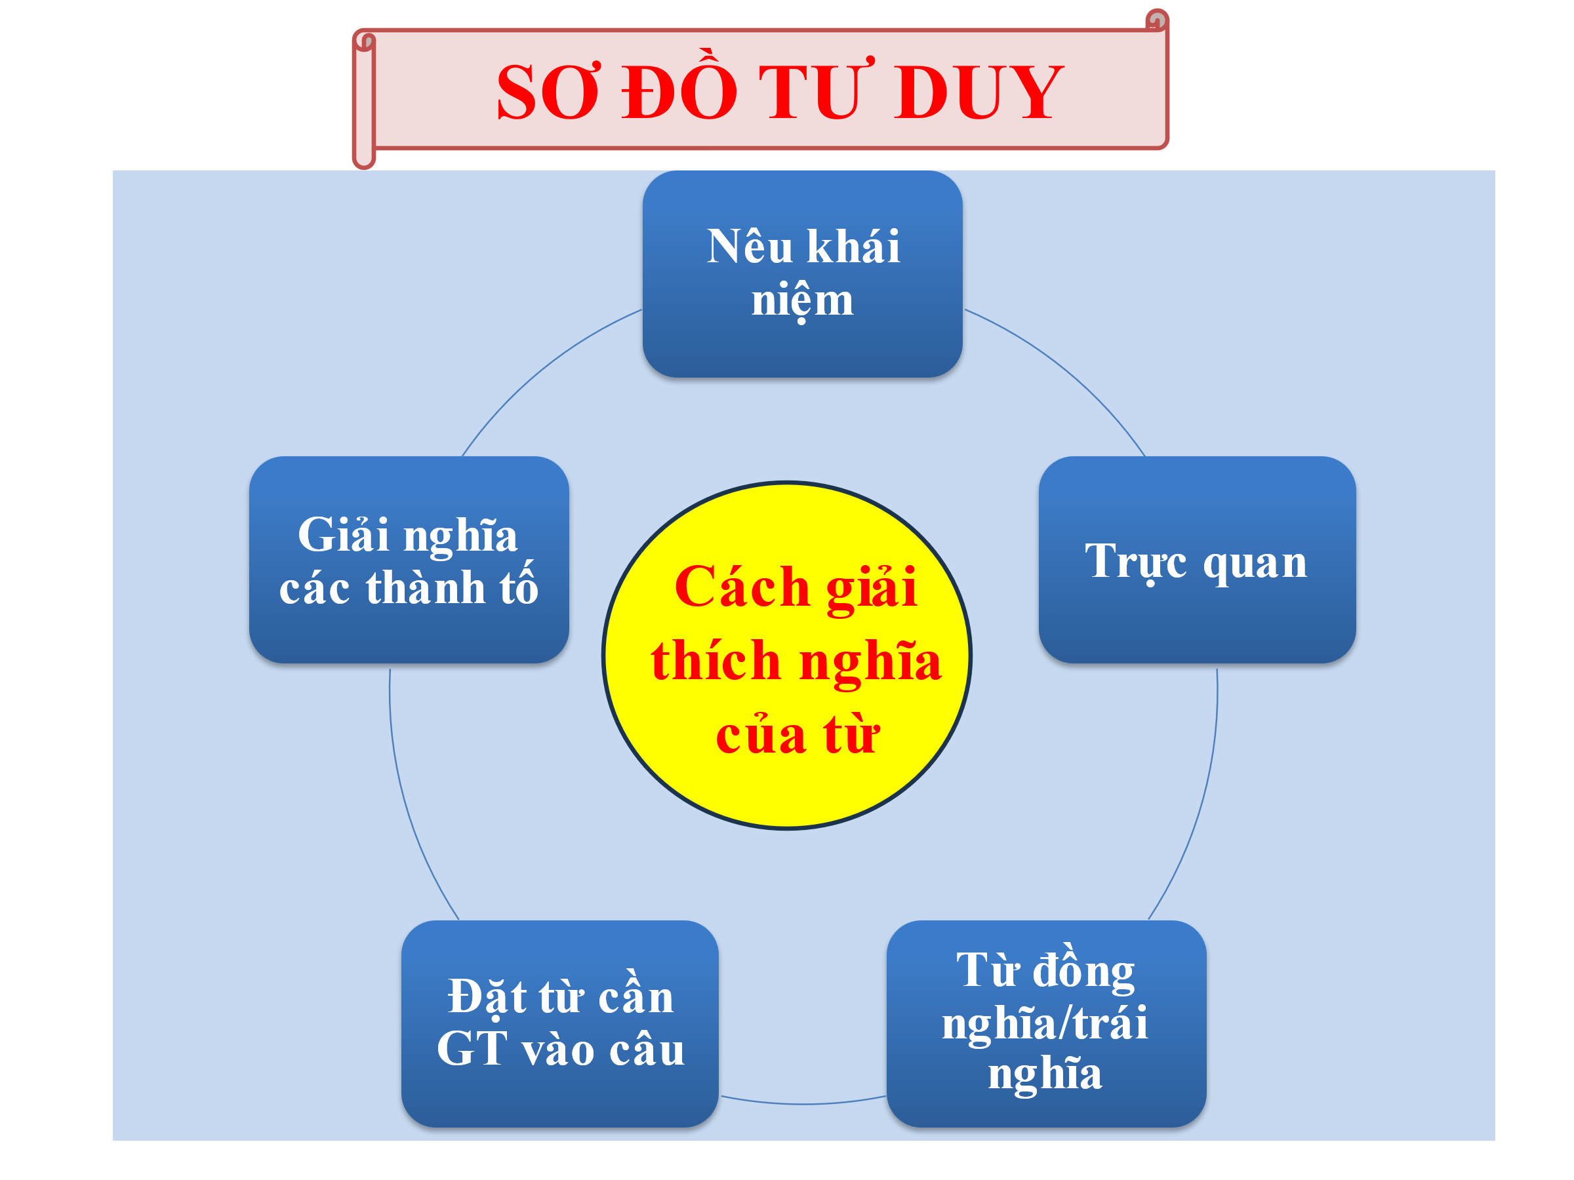  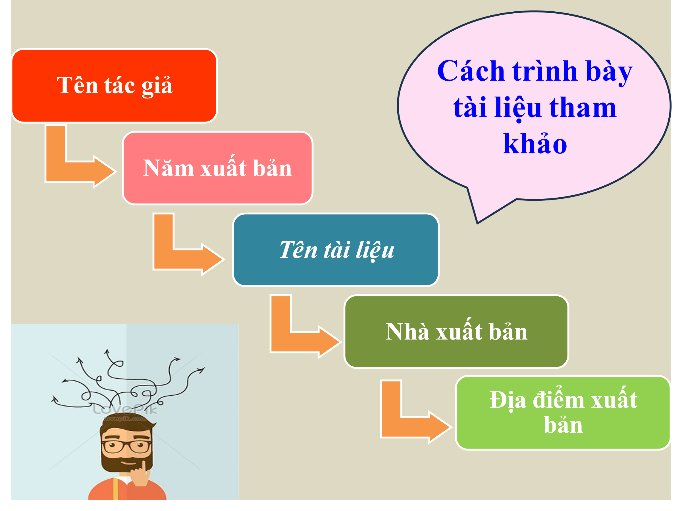

HOẠT ĐỘNG 4: VẬN DỤNG VÀ HƯỚNG DẪN TỰ HỌC (5 phút)
- Mục tiêu:
- Hướng dẫn học sinh một số lưu ý khi vận dụng kiến thức bài học trong qua trình thực hành.
- Giúp học sinh vận dụng các kiến thức đã học để giải quyết vấn đề đặt ra trong thực tiễn.
b. Sản phẩm và cách thức tổ chức thực hiện
HĐ của GV và HS | Dự kiến sản phẩm
- Thao tác 1: Vận dụng  * Bước 1: Chuyển giao nhiệm vụ  GV nêu yêu cầu:  Tìm đọc các tài liệu tham khảo để viết một đoạn văn ngắn về thực trạng việc sử dụng mạng xã hội hiện nay.  * Bước 2: Thực hiện nhiệm vụ  Học sinh thực hiện nhiệm vụ tại nhà  * Bước 3: Báo cáo, thảo luận  HS báo cáo bài làm vào tiết học tiếp theo  * Bước 4: Kết luận nhận định  GV căn cứ vào kết quả bài làm của HS nhận xét, rút kinh nghiệm  - Thao tác 2: Hướng dẫn tự học  Những lưu ý khi vận dụng kiến thức tiếng Việt  * Bước 1: Chuyển giao nhiệm vụ  GV nhấn mạnh một số lưu ý về cách trích dẫn tài liệu tham khảo phổ biến bằng cách giới thiệu đường link:  Học sinh tham khảo đường link:  https://luanvanviet.com/cach-trich-dan-tai-lieu-tham-khao/  https://trithuccongdong.net/cam-nang-luan-van/cach-trinh-bay-tai-lieu-tham-khao-va-trich-dan-trong-bai-luan.html  * Bước 2: Thực hiện nhiệm vụ  Học sinh vào đường link đọc tài liệu tại nhà, ghi chép vào vở, áp dụng vào tiết Thực hành viết  * Bước 3: Báo cáo, thảo luận  HS báo qua tiết thực hành viết “Báo cáo nghiên cứu về một vấn đề tự nhiên hoặc xã hội”  * Bước 4: Kết luận nhận định  GV căn cứ vào kết quả bài làm của HS nhận xét, rút kinh nghiệm | - Viết đoạn văn ngắn về thực trạng việc sử dụng mạng xã hội hiện nay  Gợi ý:  - Khái niệm: mạng xã hội  - Thực trạng việc sử dụng mạng xã hội:  + Thời gian  + Mục đích  + Phương tiện  - Những lưu ý khi trích dẫn tài liệu tham khảo  1. Cách trích dẫn tài kiệu tham khảo  - Tài liệu tham khảo xếp theo thứ tự ABC họ tên tác giả của tài liệu  - Tài liệu tham khảo là bài báo trong tạp chí, tập san  - Tài liệu tham khảo là một chương (một phần) trong cuốn sách ghi  - Tài liệu tham khảo là sách  2. Nguyên tắc khi trích đẫn tài liệu tham  - Tài liệu tham khảo có thể được trích dẫn và sử dụng trong các phần đặt vấn đề, tổng quan, phương pháp nghiên cứu, bàn luận. Phần giả thiết nghiên cứu, kết quả nghiên cứu, kết luận, kiến nghị không sử dụng tài liệu tham khảo.  - Cách trích dẫn tài liệu tham khảo phải được thống nhất trong toàn bộ bài viết và phù hợp với cách trình bày trong danh mục tài liệu tham khảo.  - Việc trích dẫn là theo thứ tự của tài liệu tham khảo ở danh mục Tài liệu tham khảo và được đặt trong ngoặc vuông , khi cần có đánh số trang, ví dụ [15, 314-315]. - Không ghi học hàm, học vị, địa vị xã hội của tác giả vào thông tin trích dẫn.  - Tài liệu được trích dẫn trong bài viết phải có trong danh mục tài liệu tham khảo.  - Tài liệu được liệt kê trong danh mục tham khảo phải có trích dẫn trong bài viết.  - Khi một thông tin có nhiều người nói đến thì nên trích dẫn những nghiên cứu/ bài báo/ tác giả có tiếng trong chuyên ngành.

* TÀI LIỆU THAM KHẢO
- Lã Nhâm Thìn, Đỗ Ngọc Thống (đồng Tổng chủ biên) (2023), Sách giáo khoa Ngữ văn 11 - Cánh diều, tập 2, NXB Đại học Huế.
- Lã Nhâm Thìn, Đỗ Ngọc Thống (đồng Tổng chủ biên) (2023), Sách giáo viên Ngữ văn 11 - Cánh diều, tập 2, NXB Đại học Huế.
- Nội dung công văn 5512/BGD-ĐT.
- Một số tài liệu, hình ảnh trên mạng internet

* PHỤ LỤC

PHIẾU BÀI TẬP SỐ 1
Bài 1: Giải thích nghĩa của từ “già” trong các ngữ cảnh
Từ/ cụm từ có chứa yếu tố “già” | Nghĩa gốc/ nghĩa chuyển | Ý nghĩa
Nghĩa của từ “già” trong ngữ cảnh cụ thể
a. Từ “già” trong “một người nghệ nhân già”: | ……………… | …………………………….
b. Từ “già” trong “rừng già”: | ……………… | …………………………….
c. Từ “già” trong“cười già”: | ……………… | …………………………….
Nghĩa của từ “già” theo những hoàn cảnh khác
……………………………. | ……………… | …………………………….
……………………………. | ……………… | …………………………….
……………………………. | ……………… | …………………………….
Gợi ý đáp án
PHIẾU BÀI TẬP SỐ 1
Từ/ cụm từ có chứa yếu tố “già” | Nghĩa gốc/ nghĩa chuyển | Ý nghĩa
Nghĩa của từ “già” trong ngữ cảnh cụ thể
a. Từ “già” trong “một người nghệ nhân già”: | Nghĩa gốc | Chỉ người lớn tuổi
b. Từ “già” trong “rừng già”: | Nghĩa chuyển | Chỉ rừng lâu năm
c. Từ “già” trong“cười già”: | Nghĩa chuyển | Chỉ mức độ vang, lớn, kéo dài của tiếng cười
Nghĩa của từ “già” theo những hoàn cảnh khác
- Từ “già” trong “già nửa cân”: | Nghĩa chuyển | Chỉ số lượng, mức độ vượt quá mức xác định nào đó một chút
- Từ “già” trong “già nắng”: | Nghĩa chuyển | Chỉ quá trình tác dụng nào đó để đến quá mức bình thường một chút
- Từ “già” trong “già suy nghĩ”: | Nghĩa chuyển | Chỉ hiểu biết hơn, có trình độ cao hơn mức bình thường về mặt nào đó, do đã từng trải hay do có công phu rèn luyện

PHIẾU BÀI TẬP SỐ 2
Bài 2: Giải thích nghĩa của từ “say”(hoặc yếu tố “say” trong từ phức)
Từ có chứa yếu tố “Say” | Nghĩa gốc/ nghĩa chuyển | Ý nghĩa
a. Từ “say” trong “say sưa” | ……………… | …………………………….
b. Từ “say” trong “say lòng” | ……………… | …………………………….
c. Từ “say” trong “say đắm” | ……………… | …………………………….
d. Từ “say” trong “người say” và “say” | ……………… | …………………………….

Gợi ý đáp án
PHIẾU BÀI TẬP SỐ 2
Bài 2
Từ có chứa yếu tố “Say” | Nghĩa gốc/ nghĩa chuyển | Ý nghĩa
a. Từ “say” trong “say sưa” | Nghĩa chuyển | Chỉ tính chất tâm lí.
b. Từ “say” trong “say lòng” | Nghĩa chuyển | Chỉ tính chất tâm lí.
c. Từ “say” trong “say đắm” | Nghĩa chuyển | Chỉ tính chất tâm lí.
d. Từ “say” trong “người say” và “say” | Nghĩa chuyển | Chỉ tính chất tâm lí.

PHIẾU BÀI TẬP SỐ 3
Bài 3: Trình bày và sắp xếp lại các tài liệu tham khảo cho đúng
Ngữ liệu | Sắp xếp lại
1. Trần Đình Sử, Ai đã đặt tên cho dòng sông?- Bút kí sử thi Hoàng Phủ Ngọc Tường, Tạp chí văn nghệ, số7, năm 1987. | 1. ……………………………………
2. Mai Văn Hoan (2010), Hoàng Phủ Ngọc Tường với sông Hương, báo Đà Nẵng, số ra ngày 21 tháng 3. | 2. ……………………………………
3. Phạm Xuân Dũng , Phái đẹp trong thơ Hoàng Phủ Ngọc Tường, báo Quảng Trị, số ra ngày 7 tháng 11, năm 2009. | 3. ……………………………………
4. Trần Thuỳ Mai (2002), Kí văn hoá của Hoàng Phủ Ngọc Tường, Tạp chí Sông Hương, số 161 tháng 7. | 4. ……………………………………
5. Nguyễn Đăng Mạnh (2001), Nhà văn, tư tưởng và phong cách, NXB Đại học Quốc gia Hà Nội. | 5. ……………………………………
6. Hồ Thế Hà, Thông điệp thơ Hoàng Phủ Ngọc Tường, tạp chí Sông Hương, số 161, tháng 7, năm 2002. | 6. ……………………………………

PHIẾU BÀI TẬP SỐ 3
Bài 3:
Ngữ liệu | Sắp xếp lại
1. Trần Đình Sử, Ai đã đặt tên cho dòng sông?- Bút kí sử thi Hoàng Phủ Ngọc Tường, Tạp chí văn nghệ, số7, năm 1987. | 1. Phạm Xuân Dũng (2009), Phái đẹp trong thơ Hoàng Phủ Ngọc Tường, báo Quảng Trị, số ra ngày 7 tháng 11.
2. Mai Văn Hoan (2010), Hoàng Phủ Ngọc Tường với sông Hương, báo Đà Nẵng, số ra ngày 21 tháng 3. | 2. Hồ Thế Hà (2002), Thông điệp thơ Hoàng Phủ Ngọc Tường, tạp chí Sông Hương, số 161, tháng 7.
3. Phạm Xuân Dũng , Phái đẹp trong thơ Hoàng Phủ Ngọc Tường, báo Quảng Trị, số ra ngày 7 tháng 11, năm 2009. | 3. Mai Văn Hoan (2010), Hoàng Phủ Ngọc Tường với sông Hương, báo Đà Nẵng, số ra ngày 21 tháng 3.
4. Trần Thuỳ Mai (2002), Kí văn hoá của Hoàng Phủ Ngọc Tường, Tạp chí Sông Hương, số 161 tháng 7. | 4. Trần Thuỳ Mai (2002), Kí văn hoá của Hoàng Phủ Ngọc Tường, Tạp chí Sông Hương, số 161 tháng 7.
5. Nguyễn Đăng Mạnh (2001), Nhà văn, tư tưởng và phong cách, NXB Đại học Quốc gia Hà Nội. | 5. Nguyễn Đăng Mạnh (2001), Nhà văn, tư tưởng và phong cách, NXB Đại học Quốc gia Hà Nội.
6. Hồ Thế Hà, Thông điệp thơ Hoàng Phủ Ngọc Tường, tạp chí Sông Hương, số 161, tháng 7, năm 2002. | 6. Trần Đình Sử (1987), Ai đã đặt tên cho dòng sông?- Bút kí sử thi Hoàng Phủ Ngọc Tường, Tạp chí văn nghệ, số7.

PHIẾU BÀI TẬP SỐ 4

Bài 4: Tìm và sắp xếp 5 – 10 tài liệu tham khảo (bài viết, sách nghiên cứu,…) phục vụ cho báo cáo nghiên cứu về nội dung và nghệ thuật trong Truyện Kiều của Nguyễn Du.

Ngữ liệu | Sắp xếp lại
1. …………………………………… | 1. ……………………………………
2. …………………………………… | 2. ……………………………………
3. …………………………………… | 3. ……………………………………
4. …………………………………… | 4. ……………………………………
5. …………………………………… | 5. ……………………………………
………………………… | ……………………………….

